č. 110

Pár slov starosty

Uskutečněné akce v obci:

* Stavění májky a pálení čarodějnic – děkujeme SDH Olbramovice, kapele ROCKTOM, zaměstnancům a zastupitelům, kteří nám pomohli při organizaci této akce a všem zúčastněným. Dle reakce občanů se akce vydařila.
* Otevření pošty PARTNER v obchodě se smíšeným zbožím u ZŠ
* Probíhá oprava hřbitovní zdi z dotace Ministerstva zemědělství.
* Proběhlo a probíhá rozšíření veřejného osvětlení v obci a osadách.
* Proběhla částečná oprava komunikace I/3 v obci Olbramovice, bohužel bez oprav chodníků a s problémy s autobusovou dopravou (i přes opakované urgence ze strany obce k nápravě nedošlo).
* Probíhají opravy místních komunikací.
* Proběhla úprava návsi v Radotíně.
* Pokračuje se v opravě komunikace Tomice – Buda – Olbramovice (Obec Olbramovice získala zdarma cca 1.000 tun recyklátu na opravu místních komunikací).
* Probíhá úprava dopravního značení a výměna starých značek za nové.
* Proběhla oprava místní komunikace ve Slavkově, která byla léta nevyužívána a nyní slouží jako příjezdová cesta k nové zástavbě.
* Proběhla akce nátěr dětských hřišť od firmy TOYOTA Group. Tímto chceme poděkovat zaměstnancům této firmy – akce proběhla zdarma.
* Probíhá oprava návsi v osadě Semtínek (větší část komunikace patří do správy KSÚS)
* Probíhá oprava malby v kostele. 13. 6. 2018 jsem s panem farářem žádal o finanční příspěvek od Arcibiskubství. Příspěvek nám byl přislíben v plné výši.
* Proběhla oprava vstupní branky do špejcharu. Poděkování patří Kovářství Hájek, Mysletice.
* Byl zhotoven zkušební vrt na posílení vodního zdroje. Na toto posílení vodního zdroje jsme získali dotaci od Ministerstva životního prostředí.
* Ve špejchaře proběhlo vítání občánků.
* Proběhla úprava povrchu víceúčelového hřiště specializovanou firmou.
* Na základě místního šetření se zástupci Českých drah jsme přestali udržovat pozemky v okolí nádražní budovy, které jsou v majetku ČD. Vracíme se k původnímu plánu úklidu tohoto prostranství.
* V únoru 2018 byl na místo odstupujícího místostarosty pana Pavla Pohůnka zvolen pan František Zoul. Dovolte mi poděkovat panu Pohůnkovi za jeho dlouholetou práci pro obec Olbramovice a pogratulovat mu k životnímu jubileu.
* Zveme občany v sobotu 30. 6. 2018 od 21,00 hodin na promítání české komedie Věčné tvá nevěrná za budovou Obecního úřadu Olbramovice.
* Zveme občany v sobotu 25. 8. 2018 na tradiční pochod okolo Olbramovic zakončený opět promítáním letního kina českou komedií Dvě nevěsty a jedna svatba.
* Žádáme občany osad, aby využili dotaci 30.000,- Kč na vybudování domovních čističek odpadních vod.
* Hledáme správce na víceúčelové hřiště v Olbramovicích.
* Žádáme občany, aby si umístili viditelně popisná čísla na svoje nemovitosti a poštovní schránky z důvodu stížnosti přepravců zásilek ohledně problémů s doručováním.
* Upozorňujeme občany na volně pobíhající psy a hospodářská zvířata.

Blíží se čas prázdnin, čímž bych Vám chtěl popřát slunnou a pohodovou dovolenou a dětem krásné prázdniny.

[](https://www.google.cz/url?sa=i&rct=j&q=&esrc=s&source=images&cd=&cad=rja&uact=8&ved=2ahUKEwjo6Pq9jOfbAhVOIlAKHeTPC6IQjRx6BAgBEAU&url=https://cz.upjers.com/uptasia/novinky/pl%C3%A1%C5%BEov%C3%BD-slune%C4%8Dn%C3%ADk&psig=AOvVaw16ABC9pSXG1Wp1F05rZkYv&ust=1529750908747531)

Ivan Novák – starosta

***************************************************************************

**Poděkování**

Obec Olbramovice děkuje panu Pavlu Pohůnkovi za dlouholeté působení ve funkci starosty a místostarosty a také za to, co během této doby pro naši obec vykonal. Jako starosta působil v Olbramovicích celá tři volební období, v letech 2002 – 2014.

Jménem zaměstnanců obecního úřadu a zastupitelů mu také přejeme vše nejlepší k životnímu jubileu. Hlavně zdraví, spokojenost a optimismus do dalších let.

[](http://www.google.cz/url?sa=i&rct=j&q=&esrc=s&source=images&cd=&cad=rja&uact=8&ved=2ahUKEwjSvNflmO7bAhULfFAKHawQBrwQjRx6BAgBEAU&url=http%3A%2F%2Fhrooch.wz.cz%2Fbonton%2Fdary.html&psig=AOvVaw3c-3ol2rBU-NXubjo0U0Z6&ust=1529994701482273)

Činnost SDH a jednotky SDH Olbramovice

Stavění májky a pálení čarodějnic

V pondělí 30. dubna odpoledne jsme se opět všichni sešli u parku před školou, kde jsme uspořádali stavění májky. Před a během zdobení bylo nabízeno občerstvení v podobě klobás z udírny, parků v rohlíku, alko a nealko nápojů. Po ozdobení a projevu starosty obce pana Ivana Nováka byla májka členy SDH postavena.

Následoval přesun všech zúčastněných na kopec Lišák, kde proběhlo pálení čarodějnic, zorganizované Obcí Olbramovice. K poslechu hrály kapely Ruce nohy a Rocktom.

Jednotka SDH obce zajistila s CAS 25 Liaz a CAS 32 Tatra požární asistenci.

**Požární asistence – motokros Votice**

V úterý 1. 5. 2018 prováděla naše jednotka s CAS 32 Tatra požární asistenci na motokrosových závodech ve Voticích na Polském vrchu. Po celý den panovalo velmi teplé počasí, proto musela být dovážena voda a kropena trať, aby byla zajištěna viditelnost na trati a tím bezpečnost závodníků. Během dopoledne nám pomohli kolegové z Vrchotových Janovic. Dále byla celý den přítomná Zdravotnická záchranná služba.

Hasiči: Lukáš Ledvinka, František Zoul, ml., Pavel Skála

**Zásah – požár – Vrchotovy Janovice**

V pátek 4. 5. 2018 v 16:05 hod. vyjela jednotka společně s jednotkou HZS Středočeského kraje stanice Benešov, Sedlčany a JSDH Votice a Vrchotovy Janovice na ohlášený požár ubytovny ve Vrchotových Janovicích. Po příjezdu na místo bylo průzkumem zjištěno, že se jedná o spálené potraviny na sporáku. Naše jednotka byla ponechána v záloze a poté se po dohodě s velitelem zásahu vrátila v 16:42 hod. zpět na základnu.

CAS 32 Tatra 138 – Jelenecký J., Pejša M.

CAS 25 Liaz 101 – Lamač J., Ledvinka L., Zoul F., Otradovec V.

HZS stanice Benešov - VEA Ford Ranger

HZS stanice Sedlčany - CAS 20 MB Atego, PP 27 Tatra 815

JSDH Votice - CAS 32 Tatra 815, PP 27 Tatra 148

JSDH Vrchotovy Janovice - CAS 32 Tatra 148

**Soutěž v požárním sportu, Ouběnice**

V sobotu 12. května se naše družstva mužů a žen zúčastnila základního kola soutěže v požárním sportu, konaného na hřišti v Ouběnicích při příležitosti oslav 125. výročí založení místního SDH. Po dobrém výkonu skončilo družstvo žen na třetím místě z pěti. Lenka Piskačová získala v běhu na 100 m celkové druhé místo. Družstvo mužů skončilo šesté z devíti zúčastněných.

**Zásah – požár – Na Lišáku**

V pátek 1. 6. 2018 v 15:57 hod. jednotka vyjela společně s jednotkou HZS Středočeského kraje stanice Benešov na ohlášený požár na skládce "Lišák" mezi obcí Olbramovice a osadou Semtín. Po příjezdu na místo, bylo průzkumem zjištěno, že se jedná o požár větví a dřeva o rozměrech 3 x 5 m. Na likvidaci byl nasazen 1 útočný proud C od CAS 32 T 138. Po likvidaci se v 17:01 hod. jednotka vrátila zpět na základnu.

CAS 32 Tatra 138 – Jelenecký J., Drábek J. ml.

CAS 25 Liaz 101 – Ledvinka L., Zoul F. st., Zoul F. ml., Hořejší P., Drábek J. st.

HZS stanice Benešov – CAS 20 Scania

Soboty 9. a 16. června jsme strávili na Farmě Čapí hnízdo. V prvním termínu jsme uspořádali pro firmu Toyota Tsusho hasičskou soutěž v podobě netradiční štafety s řadou záludností. Soutěž měla veliký úspěch, obzvlášť u závodníků z dalekého Japonska. Druhou sobotu zajistila jednotka SDH Olbramovice s CAS 25 Liaz požární asistenci při oslavách 20. výročí působení firmy Mars Wrigley v České republice.

Více na [www.sdholbramovice.estranky.cz](http://www.sdholbramovice.estranky.cz) a na www.facebook.com/sdholbramovice

Za SDH a JSDH Olbramovice

František Zoul a Lukáš Ledvinka

***************************************************************************



Poděkování

Děkujeme Mysliveckému spolku HUBERT Olbramovice za přípravu a uspořádání dne s myslivci a přejeme jim krásné prožití léta.

Děkujeme panu starostovi a členům rady a zastupitelstva za přízeň, kterou škole věnují a přejeme jim i všem rodičům příjemné prožití prázdnin a dovolených a načerpání nových sil do nového školního roku.

Ve škole se znovu sejdeme 3. září 2018 v 8 hodin.

zaměstnanci ZŠ a MŠ Olbramovice

***************************************************************************

Úspěchy žáků školy na soutěžích

V letošním roce se v únoru všichni žáci účastnili školního kola recitační soutěže. Nejlépe si vedla M. Červená a A. Plechatá. Děvčata poté reprezentovala školu na Dětské scéně v Bystřici.

Vybraní žáci ze 3.–5. ročníku se na začátku dubna v Benešově utkali se žáky jiných škol na okresním kole ve vybíjené. Skončili na 9. místě.

Na 10. místě se vybraní žáci 3.-5. ročníku umístili v okresním kole fotbalové soutěže McDonald’s Cup.

Na konci dubna jeli J. Buriánek, M. Tábořík, T. Buriánková a A. Plechatá změřit své schopnosti v Dopravní soutěži mladých cyklistů. V Bystřici předvedli výborný výkon a radovali se z 1. místa a postupu do krajského kola v Kolíně.

Na začátku června v Kolíně vybojovali 8. místo z 12 zúčastněných škol. Absolvovali několik disciplín: pravidla provozu na pozemních komunikacích - teoretická část (test) a praktická část (jízda po dopravním hřišti), jízdu zručnosti, zásady poskytování první pomoci a práci s mapou. J. Buriánek byl nejlepší soutěžící v jízdě zručnosti (2 trestné body) a poskytování první pomoci (0 trestných bodů) a M. Tábořík v poskytování první pomoci (0 trestných bodů).

Z výše zmíněného je vidět, že i když jsme malá škola, máme šikovné žáky, na které může být hrdá jak škola, tak rodiče.

Mgr. Věra Kutišová

[](http://www.google.cz/url?sa=i&rct=j&q=&esrc=s&source=images&cd=&cad=rja&uact=8&ved=2ahUKEwiuh5blj-LbAhWGaVAKHXYiBS4QjRx6BAgBEAU&url=http://mi21.vsb.cz/bookboon-ucebnice-ke-stazeni-zdarma&psig=AOvVaw2mv1dA5oSkLhksahA0dLbd&ust=1529580024221096)

Škola v přírodě – ZŠ a MŠ Olbramovice

Jako každý rok, tak i letos jsme se zúčastnili „školy v přírodě“. Tentokrát jsme vyrazili o něco dříve, a to v posledním květnovém týdnu. Našim cílem byl táborový areál Kroužky nad Moníncem, který se dětem i nám učitelům líbil. Během pobytu žáci plnili různé úkoly týkající se tématu „Pravěk“, za které získávali fazolky sloužící k obchodování, nebo razítka do průkazky. Po příjezdu jsme se všichni ubytovali v chatkách a rozdělili se do 6 tlup. Jako pravěcí lidé jsme se po fáborkách vydali stopovat a ulovit zvěř, která se později stala symbolem jednotlivých skupin. V následujících dnech jsme se věnovali tvořivé činnosti, v rámci které jsme vyráběli zub z moduritu, vyřezávali oštěp a savovali trička. Nechybělo ani aktivní a sportovní vyžití. V nedalekém Cunkově jsme se projížděli na huculských koních, navštívili jsme bizoní farmu a skálu Čertovo Břemeno. V táboře jsme hráli různé hry, házeli oštěpem a účastnili se různých soutěží, kvízů, doplňovaček a hlavolamů. Nesmím také opomenout na vydařené vaření kotlíkové polévky a předvádění pravěké scénky, tance a pokřiku, u kterého jsme se nesmírně zasmáli a pobavili. Na začátku týdne bylo vydařené počasí, a i když poslední dny hřmělo, blýskalo se a trochu pršelo, odnesli jsme si všichni spoustu nových zážitků, poznatků a zkušeností. A tak už se teď zase těšíme na příští školní rok.

Petra Horníková

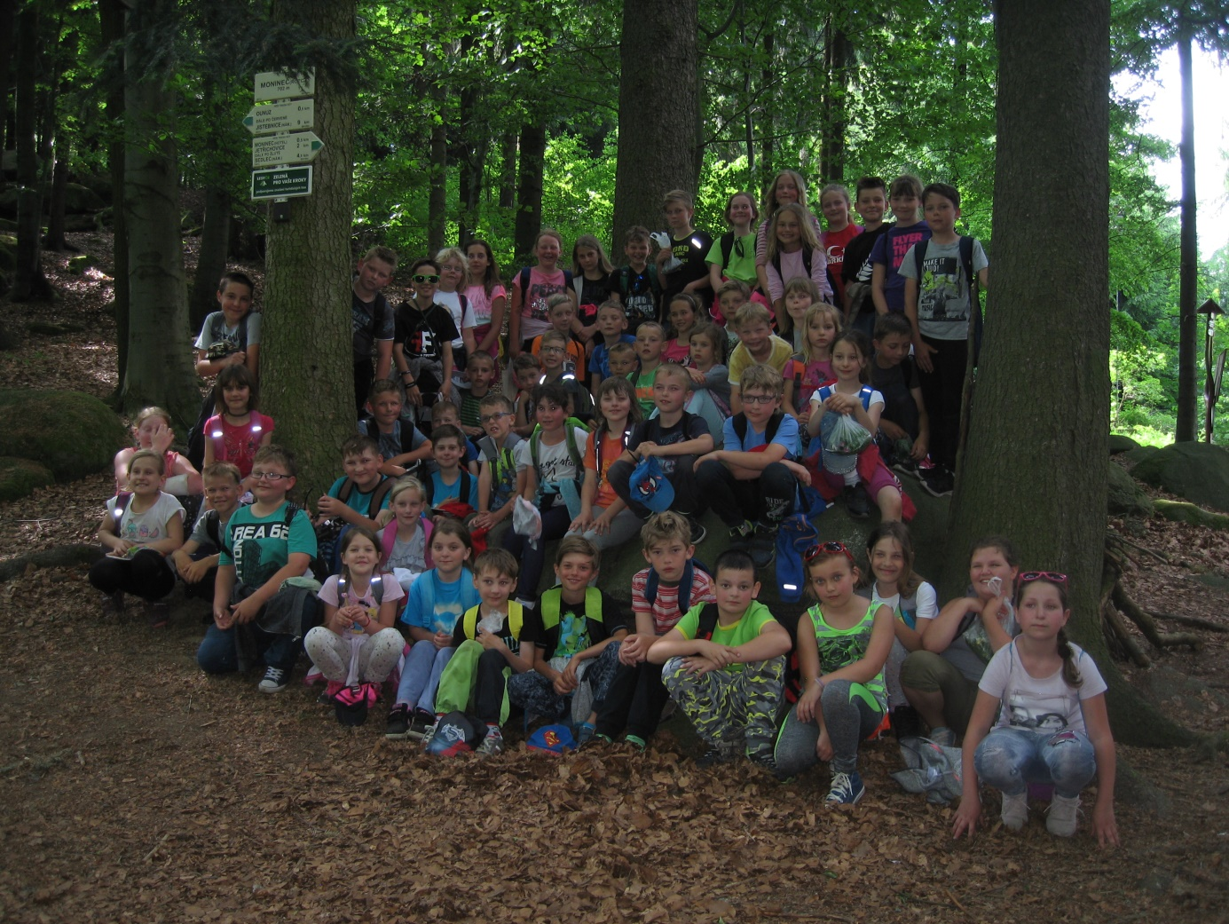

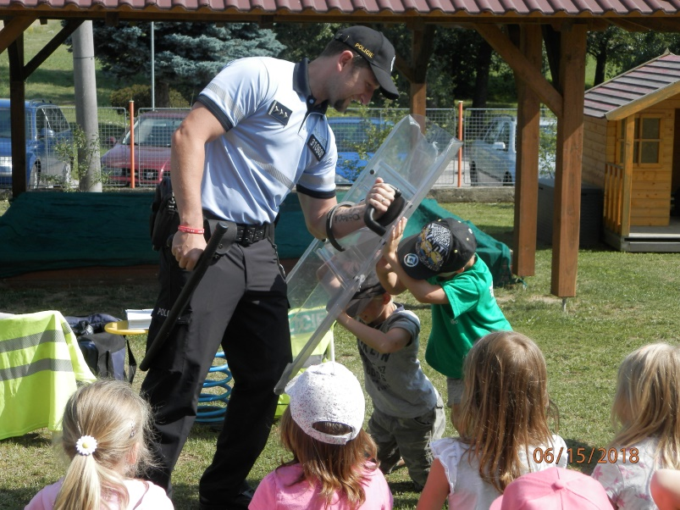Zprávy z mateřské školky

V letošním školním roce probíhalo plno zajímavých akcí, při kterých se děti nejen pobavily, ale i něco nového poznaly. Snažíme se zajišťovat pro děti poučné, ale zároveň poutavé programy.

Divadlo Koloběžka jezdí do školky s veselými představeními, na které se těší nejen děti, ale i paní učitelky.

Velmi přínosné hudební pořady má pan Karel Daňhel (bývalý ředitel táborského divadla, pedagog na Jihočeské fakultě). Jeho Draka Karameláka umí některé děti zpaměti.

Spolupracujeme s Ekocentrem Čapí hnízdo, ze kterého k nám jezdí představovat výukové programy p. Jana Lazárková, kterou mají děti velmi rády. Hravou formou jim přibližuje poznatky o přírodě, o životě na Zemi.

Vždy jsme rádi, když k nám zavítá se svým přenosným úlem pan Mirek Dvořák, který hravě a aktivním zapojením dětí přibližuje význam a důležitost včel pro přírodu.

Pěkné dopoledne připravil pro děti policista p. Jaroslav Bican. Děti byly aktivně zapojeny: vzal jim otisky ruky – ukázal, jak se provádí daktyloskopie a jeho kolegové přivezli policejní psy a předvedli výcvik.

Vydařené bylo odpoledne u myslivců, kam šly nejstarší děti – Sovičky, společně se školáky, letos poprvé. Členové Mysliveckého spolku HUBERT Olbramovice připravili pro děti stanoviště s úkoly a za odměnu dostaly děti voňavého buřtíka z udírny.

Blíží se léto, čas prázdnin a dovolených. Přejeme všem dětem, rodičům, obyvatelům Olbramovic krásné prožití léta. Děkujeme panu starostovi Novákovi za přízeň a nejen jemu, ale i zaměstnancům obecního úřadu a zastupitelům přejeme, ať si odpočinou v době dovolené a načerpají sílu do další práce.

Za MŠ: Lada Janušová

Semtínek vzpomíná na své padlé a zemřelé v letech 1914-1918

Když v červnu roku 1914 padly v Sarajevu smrtící výstřely, které připravily o život následníka trůnu, nikoho zde nenapadlo, že tato událost rozpoutá do měsíce celosvětový konflikt, jež svým rozsahem překoná všechna dosavadní ozbrojená střetnutí. Proto se nezasvěceným a neznalým všech souvislostí zpočátku jevilo, že válka se Srbskem bude krátká a vítězná, do švestek že se vrátí domů.

Již záhy se počalo ukazovat, že to tak snadné a rychlé nebude. V každém městě a ve většině obcí se zachovaly pomníky a pamětní desky padlým v této válce a připomínají ty, kteří se nevrátili ke svým rodinám.

Také Semtínek nezůstal ušetřen a své mrtvé si připomíná na pomníku na místním hřbitově a před olbramovickou školou.

Z naší malé osady se nevrátili 4 muži a další zemřel krátce po válce.

Jako první narukoval při všeobecné mobilizaci můj pradědeček František Dvořák, který se do čp. 1 přiženil ze starého svobodnického rodu z Kobylí. Byl prohlášen za mrtvého v roce 1921 ke dnu 9.9.1914 v Srbsku, kdy se pravděpodobně utopil při ústupu přes rozvodněnou řeku Drinu, ze 4000 mužů jich tehdy přežilo pouze 700.

Prababička Marie na něj čekala dlouhých 7 let se svými šesti malými dětmi ve věku 2-10 let. Bylo mu necelých 33 let.

Druhý den po něm narukoval Vojtěch Kladiva, jeho předci hospodařili v čp. 5 od konce třicátých let 18. století. Zúčastnil se tažení proti Srbsku a o rok později proti Rusku. Zemřel v posádkové nemocnici v Praze Hradčanech 20. června 1916. Doma na něj čekala žena Josefa a dvouletý synek. Bylo mu 31 let.

V roce 1915 narukoval Karel Dejmek, jeho předek se usadil v Semtínku čp. 6 v roce 1743. Při prvním útoku byl zraněn a zajat v Rusku, domů se vrátil před vánoci 1919. Doma na něj čekala žena se třemi dětmi, další syn se jim narodil do roka. Karel se vrátil z ruského zajetí s podlomeným zdravím. Zemřel 5 let po válce ve věku 43 let.

Dalším odvedeným byl mlynář František Kvěch. Narodil se v Kvěchově mlýně u Lužnice. Zdejší mlýn čp. 7 koupil v roce 1891.

Službu nastoupil koncem ledna 1916, kdy mu právě bylo 50 let, ve vojenském přístavu v Pule na istrijském pobřeží v dnešním Chorvatsku. Tam zemřel na těžký zápal plic 15. března 1916. Doma na něj čekala žena Ludmila s třemi téměř dospělými dcerami a synem Václavem, který musel také narukovat jako 18letý kluk, naštěstí se dostal na práci do pekáren, takže válku přežil.

Takové štěstí neměl jeho kamarád Václav Spálenka z čp. 2, který padl v tzv. bitvě o slunovratu 21. června 1918 v italské části Alp. Bylo mu 21 let.

Pro tak malou osadu to byly velké ztráty, zato se nám vyhnula španělská chřipka, která si na konci války vybrala daleko více obětí.

Na své padlé a zemřelé by se nikde nemělo zapomínat. Osudy našich budou podrobněji publikovány v připravované knize.

Za občany Semtínka Miroslav Dvořák a Irena Šopejstalová.

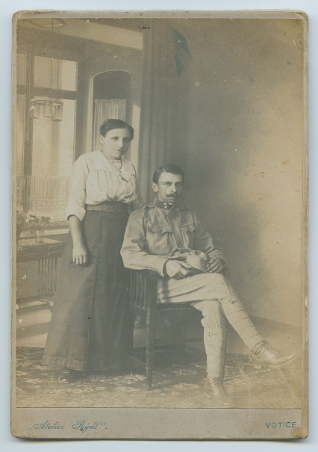 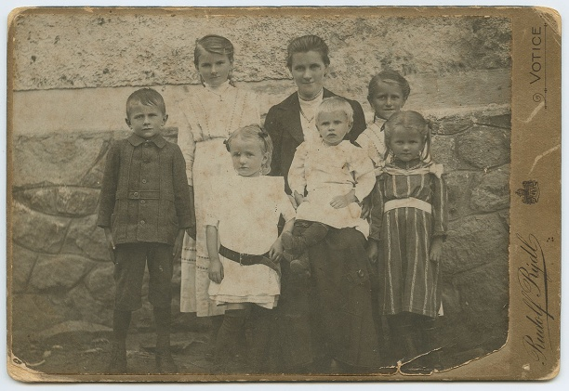

Vojtěch Kladiva s ženou Josefou Marie Dvořáková s dětmi, foto poslané manželovi do války

LETNÍ KINO

Zveme vás na

POUTNÍ BOHOSLUŽBU  
která se koná

u kapličky sv. Prokopa na návsi

V SEMTÍNĚ

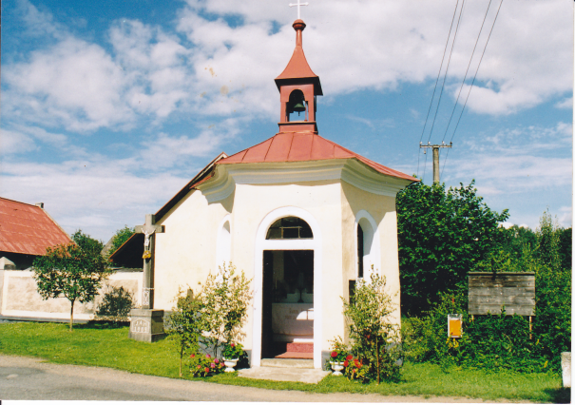

v sobotu 7. července 2018 od 15 hodin.

****Srdečně vás zveme také**NA SOUSEDSKÉ POUŤOVÉ POSEZENÍ  **občanů a přátel vesnic Semtína a Mokřan, které bude následovat po bohoslužbě.****

**Občerstvení je zajištěno.**

Obec Olbramovice a SDH Olbramovice Vás zvou na 3. turistický pochod

Křížem krážem okolo Olbramovic

Po roce podnikneme opět pochod okolo Olbramovic, který bude spojený se soutěžemi a programem pro celou rodinu. Můžete se ho též zúčastnit na kolech, koloběžkách atd.

Občerstvení v cíli zajištěno.

Všichni evidovaní účastníci mají po ukončení pochodu volnou vstupenku na promítání letního kina před hasičárnou v Olbramovicích.

Promítáme českou komedii: DVĚ NEVĚSTY A JEDNA SVATBA

v sobotu 25.8.2017

Start bude před budovou Obecního úřadu v Olbramovicích od 13,00 – 14,00 hodin

Cíl: tamtéž do 18:00, originální diplom a odměna

### Trasy: pěší i cyklo 7, 14, 20 km

### Startovné: 30,- Kč

info: 317 812 454, na cestu každý dostane posilovač a mapu s popisem trasy

***************************************************************************

Příspěvek

Nedávno proběhla v našem tisku vzpomínka na léta 1618, na pražskou defenestraci a počátek 30leté války. Po bitvě na Bílé Hoře (1620) následovaly tresty a hmotné pokuty, které postihly českou šlechtu, šly ruku v ruce s náboženskou perzekucí, vznikla tak pohroma, která stihla nekatolické obyvatelstvo a tím ovšem i země Koruny české.

Mezi potrestanými a popravenými šlechtici byl také Prokop Dvořecký z Olbramovic, jeden ze stavovských direktorů, vynikající rázností a duchem, byl za krále Fridricha českým podkomořím, po bělohorské bitvě byl odsouzen ke ztrátě cti, hrdla a svého majetku a popraven.

(P.S.: čerpáno z internetové zprávy)

Jeho jméno – Prokop Dvořecký z Olbramovic je také zveřejněno společně se všemi ostatními 27 popravenými na desce Staroměstské radnice v Praze.

Rozhodně by nebylo od věci, kdyby např. v našem špýcharu v Olbramovicích, nebo na jiném místě, byla vzpomínková busta Prokopa Dvořeckého z Olbramovic. To jsem již před časem také navrhoval panu starostovi.

JUDr. Jindřich Budil, Olbramovice

* Reakce na článek – tuto záležitost Rada Obce Olbramovice projednala již v minulosti a dohodla se na odhalení pamětní desky k 400letému výročí popravy Prokopa Dvořeckého. Prokop Dvořecký z Olbramovic byl z Olbramovic pouze přídomkem, kdy jeho předkové byli z Olbramovic.

Jednání zástupců obce na Ředitelství silnic a dálnic

Dne 13.6. 2018 proběhlo jednání mezi zástupci obce, Ředitelství silnic a dálnic (ŘSD) a Pragoprojektu. Schůzka proběhla na základě iniciativy Obce Olbramovice. ŘSD odmítlo návrh obce, aby se schůzka konala na Obecním úřadě v Olbramovicích a svolalo ji na Závod v Praze.  
Ředitel závodu Praha, Ing. Tomáš Gross, PhD., nejprve sdělil, že projekt výstavby silnice I/3 přeložka směřuje k vydání stavebního povolení. Vydání stavebního povolení se předpokládá během měsíce září. Současně se pracuje na přípravě prováděcí projektové dokumentace. Předpokládá se, že během měsíce září bude vyhlášeno výběrové řízení na zhotovitele stavby, které bude ukončeno začátkem roku 2019. Dále uvedl, že v místě stavby proběhlo kácení dřevin a vše je připraveno k zahájení stavební činnosti.

Obec Olbramovice, jako účastník stavebního řízení, přednesla své dotazy a připomínky k projektové dokumentaci. Ani přes opětovnou žádost a urgenci nebyla obci poskytnuta aktuální a úplná projektová dokumentace ke stavebnímu povolení, bylo pouze umožněno do ní ve stanoveném termínu nahlédnout na Krajském úřadě Středočeského kraje. Toho zástupci obce využili a s dokumentací se seznámili. ŘSD poté postupně poskytlo části projektové dokumentace, například koordinační situaci stavby, která je vystavena na webových stránkách obce.

Zástupci obce dále přednesli své otázky a připomínky ke stavebnímu řízení. Projednávalo se zabezpečení křižovatky u Zahradnic, zatékání vod z polí do příkopu silniční komunikace nebo realizace osvětlení příchodu k autobusovým zastávkám. Zajímalo nás také řešení překladu a zabezpečení obecního vodovodu, splaškové kanalizace a plynovodu do osady Semtínek nebo možnost realizace podchodu do Semtínka v samostatném sloučeném územním a stavebním řízení tak, aby nebyla narušena realizace stávající stavby. Dále se projednávalo dopravní řešení křižovatky u restaurace „U Komína“, kde bude napojena silnice od přeložky, rekultivace silnice od stávajících autobusových zastávek směrem do Votic, přesun autobusových zastávek v obci a případné ohrožení zdrojů pitné vody během výstavby a poté při provozu nové komunikace. Zástupci obce se dále zajímali o hlukovou studii a stav hluku po realizaci přeložky a také o to, jak bude řešeno případně porušení komunikací ve správě obce při výstavbě přeložky.

Pro dotazy obce i odpovědi zástupců ŘSD může každý občan nahlédnout na obecním úřadě do podrobného zápisu z této schůzky. Můžete se také seznámit s nejnovější verzí koordinační situace přeložky, která je vystavena na webových stránkách obce [www.olbramovice.cz](http://www.olbramovice.cz).

Počasí

Počasí roku 2018 je velice netypické, protože po poměrně tuhé zimě v únoru a březnu přišlo oteplení, kdy např. byla 1. dubna denní teplota 8 stupňů C, ale 3. dubna bylo již 20 stupňů C. Ve třetí dekádě dubna bylo již několik letních dnů, to znamená nad 25 stupňů C. V květnu bylo pouze 6 dní s denní teplotou pod 20 stupňů C, nejchladněji bylo 16. května 16 stupňů C. Naopak letních dnů bylo víc něž 10, kdy denní teploty i z u nás dosáhly 25 stupňů C a více. V tomto trendu pokračuje i měsíc červen, kdy jsou vlastně denně letní teploty. Mnohem větší problém je s množstvím srážek, protože do konce května je úhrn pouhých 142 mm a to je nejméně za dobu mého sledování od roku 2002. Měsíční úhrny srážek jsou podprůměrné a dochází k poklesu hladiny spodních vod, přímo katastroficky je poškozena vegetace, kde na písčitých půdách je již dnes obilí zcela uschlé. Problém s vodou pokračuje i v červnu, kdy sice napršelo k dnešnímu dni 49 mm, ale výhled na další dny nedává záruku na zvýšení srážek. Navíc prší místně a o tom vám předložím následující příklad: Dne 31.5. v Olbramovicích napršely 2 mm, v Semtíně 6 mm a v Kochnově 40 mm. Doufejme, že do konce června ještě přibyde dostatek srážek. Jen na závěr musím upozornit na šetření pitnou vodou, protože denní spotřeba se pohybuje kolem 100 m3, což je téměř dvojnásobek proti ročnímu průměru v Olbramovicích.

Pavel Pohůnek

***************************************************************************

Nedávná historie

Dříve, než se opět budu zabývat historií 2. světové války v naší obci, se musím zmínit o datu 23. 5. 1618. Ano, letos je to již 400 let, kdy proběhla druhá pražská defenestrace, kdy nekatoličtí páni shodili z oken Pražského hradu dva královské místodržící (Slavata, Martinic) a tím začala 30letá válka, která způsobila nedozírné škody na majetku a hlavně zavinila ohromný úbytek obyvatelstva.

V minulém čísle jsme zahájili vzpomínku na dění v naší obci za 2. světové války. Uveřejnili jsme vzpomínky pana Karla Macháčka, který utrpení věznění přežil. Podobný osud měl i náš občan pan Josef Šmídek ze Zahradnic. O jeho působení za II. světové války podal svědectví jeho syn pan Petr Šmídek.

Josef Šmídek se narodil Josefu a Veronice Šmídkovým v Zahradnicích 23. 8. 1923. Po absolvování Základní školy v Olbramovicích, chodil do školy v Bystřici a poté na Obchodní akademii do Tábora. Po vystudování pracoval na Pracovním úřadě v Táboře, kde byl 10. 8. 1944 gestapem zatčen za poslouchání cizího rozhlasu a rozšiřování zpráv. Byl vyšetřován v Táboře a poté převezen do Jihlavské věznice, odtud putoval do věznice na Pankráci, aby nakonec skončil ve věznici v Terezíně, kde si s vězni prodělali „peklo“. Do cely pro 3 jich Němci nacpali 7 – 8, neměli vodu na pití, takže pili ze záchodové mísy a museli tvrdě pracovat v lomu. Kdo byl slabý nebo nestačil pracovnímu tempu, toho Němci zastřelili. Nakonec prodělal jako ostatní vězni pochod smrti. O hrůzách tohoto pochodu nemusím vyprávět, ty jsou všeobecně známy. Z Terezína se vrátil domů 5. 5. 1945 a v té době vážil pouhých 35 kg. To je jen stručný popis jednoho ze zatčených na konci války, který měl to štěstí, že přežil.

Pavel Pohůnek

Obec Olbramovice informuje:

* Obecní knihovna otevřena každé pondělí od 14,00 – 18,00 hodin a každou středu od 12,00 – 16,00 hodin
* Úřední dny na Obecním úřadu v Olbramovicích:

Pondělí: 7,30 – 17,00 hodin

Středa: 7,30 – 17,00 hodin

* Víceúčelové hřiště v Olbramovicích je otevřeno pro veřejnost denně po dohodě se správcem hřiště panem Jaroslavem Kubíkem na tel. č. 728 751 354
* Veterinární lékaři:

MVDr. Pavel Škvajn tel.: 606 865 864

MVDr. Petr Plechatý tel.: 607 970 761

* Hodiny pro veřejnost Pošty PARTNER v Olbramovicích

Pondělí: 8,00 – 11,00 13,00 -16,00

Úterý: 8,00 – 11,00 13,00 -16,00

Středa: 8,00 – 11,00 13,00 -16,00

Čtvrtek: 8,00 – 11,00 13,00 -16,00

Pátek: 8,00 – 11,00 13,00 -16,00

Nejbližší poštou je: Česká pošta, s.p., Nerudova 11, 259 01 Votice, tel.: 954 225 901

* Špejchar je pro veřejnost otevřen:
* každou středu od 15,00 do 18,00 hodin
* každou sobotu od 13,00 do 16,00 hodin
* mimo návštěvní hodiny je možnost si objednat prohlídku po tel. dohodě u správce špejcharu na tel. č. 733 324 811.

V případě jakýchkoliv podnětů, námětů, nápadů ke zlepšení života v naší obci a osadách, neváhejte a zavolejte, napište nebo nás navštivte na Obecním úřadě, jste vítáni.

Společenská rubrika

Významná jubilea oslavili:

v květnu 2018

paní: Zoulová Jaroslava, Brdková Daniela, Vodehnalová Jiřina, Křečková Zdeňka, Suková Marie

pan: Zimandl Petr, Macháček Jan

v červenu 2018

paní: Macháčková Ludmila, Skoumalová Jitka, Houdková Marie, Zoulová Jaroslava, Sadílková Anna, Macháčková Marie

pan: Hrma Jiří, Pohůnek Pavel, Babický Václav

Rozloučili jsme se :

S panem Kolmanem Josefem a paní: Bartůňkovou Marií, Bláhovou Věrou, Macháčkovou Anežkou, Pištěkovou Eliškou a Repetnou Marií.



*****************************************************

Občasník, zpravodaj Obce Olbramovice. Vychází jako občasník. Vydává Obecní úřad Olbramovice, Olbramovice 158, 259 01 Votice, IČO 00232416, tel. 317813354, 317812454. Registrováno pod registračním číslem MK ČR E 10745.

Občasník č. 110 vychází 27.6.2018.